班级 姓名 学号 出题人：张良全
一、选择题（本大题共10个小题，每小题3分，共30分）
1．-2的倒数是（ ）
（A） （B） （C）-2 （D）2
2．函数中，自变量的取值范围是（ ）
（A） （B） （C）且 （D）
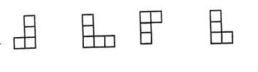
3．如图是一个由相同的小正方体组成的立体图形，它的左视图是（ ）
（A）
（B）
（C）
（D）
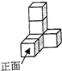
xkb1.com

4．在Rt△ABC中，∠A=90°，点D是斜边BC的中点，BC=5，则AD长为（ ）
（A）5 （B）
（C）3 （D）4

5．下列计算正确的是（ ）
（A） （B） （C） （D）
6．经科学检测,某粒子的半径为0．000000000213米，这一数据用科学记数法表示为（ ）
（A） （B） （C） （D）
7．已知两圆内切，圆心距为5cm，若其中一个圆的半径是7cm，则另一个圆的半径是（ ）
（A）12 cm （B）2 cm （C）8 cm （D）2 cm或12 cm
8．在平面直角坐标系中，下列函数y随x的增大而增大的是（ ）
（A） （B） （C） （D）
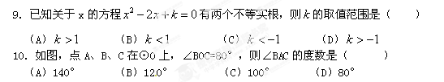
二．填空题（本大题共4个小题，每小题4分，共16分）
11．分解因式：= .
12．一文具店老板购进一批不同价格的文具盒，它们的售价分别为10元，20元，30元，40元和50元，销售情况如图所示．这批文具盒售价的平均数、众数和中位数分别是 、 、 ．
第10题

①
②
③
④
⑤
①10元
②20元
③30元
④40元
⑤50元
第12题

13．如图在△ABC中，E、F分别是AB、AC上两点，EF∥BC，BF平分∠ABC，若∠BFE=35°，则∠AEF的度数为 .
14．圆锥的底面圆半径为3，圆锥高为4，则圆锥的侧面展开图
扇形的圆心角为 .

三、解答题（本大题共6个小题，共54分）

15．(本小题满分12分，每题6分)
(1)计算：；

（2）解分式方程：.

w w w .x k b 1.c o m

16．(本小题满分6分)化简：.

17．(本小题满分8分) 如图，每个小方格都是边长为1个单位长度的小正方形．
（1）将△ABC向右平移3个单位长度，画出平移后的△A₁B₁C₁；
（2）求四边形ABB₁A₁的面积；
（3）过如图所示的点O画一条直线将四边形ABB₁A₁的面积分成相等的两部分．
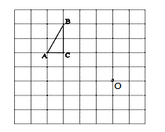

x k b1 . co m

18．(本小题满分8分)
有A、B两个黑布袋，A布袋中有两个完全相同的小球，分别标有数字1和2．B布袋中有三个完全相同的小球，分别标有数字－l，－2和－3．小强从A布袋中随机取出一个小球，记录其标有的数字为，再从B布袋中随机取出一个小球，记录其标有的数字为，这样就确定点Q的一个坐标为．
⑴用列表或画树状图的方法写出点Q的所有可能坐标；
⑵求点Q落在直线上的概率．

xk|b|1

[来源:学.科.网Z.X.X.K]

19．(本小题满分10分) 已知反比例函数$y\text{=-}\frac{3m}{x}$和一次函数$y=\text{kx}−1$的图象都经过点$P(m,−3m)$. X k B 1 . c o m
（1）求点P的坐标和这个一次函数的解析式；
（2）若点$M(a,y_{1})$和点$N(a+1,y_{2})$都在这个一次函数的图象上，试通过计算或利用一次函数的性质，说明$y_{1}$大于$y_{2}$.

新课 标 第 一 网
20．(本小题满分10分)
已知：在正方形ABCD中，E为BC延长线上一点，连结AE分别交DC、DB于F、G.
求证：（1）∠DAG=∠DCG ； （2）AG²=GE·GF；
（3）已知，，求该正方形的边长.
A
B
C
D
E
G
F

